Internet des Objets

Sentinelles environnementales et réseaux opportunistes : systèmes DTN pour la Collecte participative de données en zones isolées

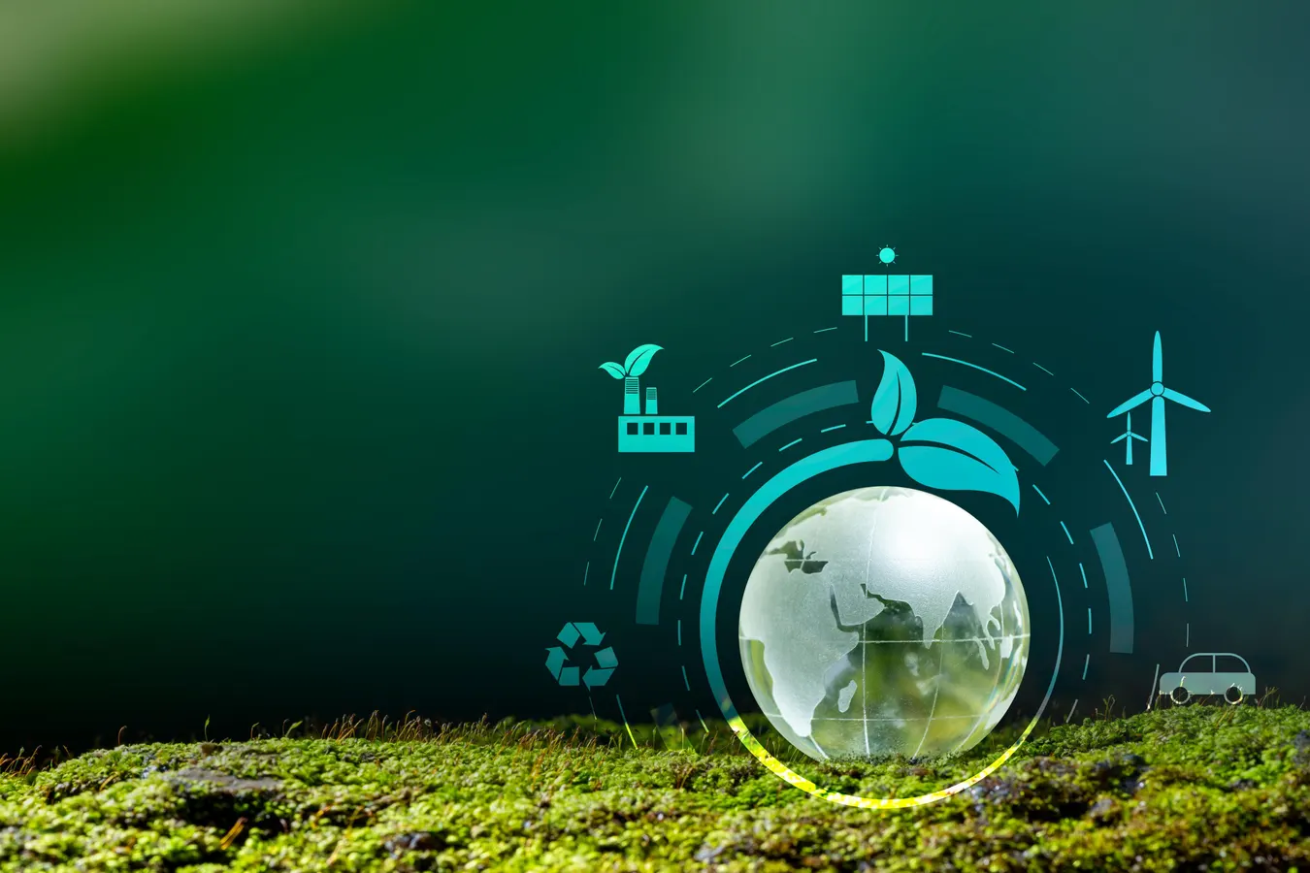

LEFEBVRE - LACOMBE - SAGELOLY
Master 2 - STRI
2025 - 2026
Table des matières
Spécifications 3
Etat de l’art 3
BLE 3
Wi-Fi Direct 3
Device-to-Device 4
Performances et sécurité 4
Cahier des charges 6
Contexte et ambition 6
Objectifs 6
Contraintes 6
Technique de transmission de données 6
Format des données échangées 7
Efficacité du stockage 7
Développement de la sentinelle environnementale 9
Choix de la plateforme 9
Intégration de capteurs environnementaux 9
Ajout des modules de communication 9
Génération des QR code 9
Connexion mule - sentinelle 10
Développement de l’application mobile 11
Interface utilisateur 11
Fonctionnalités de l’application 11
Sources 12

Spécifications

Etat de l’art
Quelles technologies de proximité réseaux sont principalement utilisées et quelles sont leurs caractéristiques ?

BLE
Le Bluetooth Low Energy est une technique de transmission sans fil créée par Nokia en 2006. Il s’agit d’un standard basé sur Bluetooth. BLE n’a pas pour objectif de remplacer Bluetooth, seulement de le compléter pour des cas d’utilisations aux contraintes spécifiques. Il est intégré aux normes Bluetooth depuis la version 4.0.
Les caractéristiques spécifiques du BLE par rapport au Bluetooth classique sont un débit presque identique, environ 1Mbps, mais une consommation d’énergie bien moindre. Cette technique de transmission ayant été conçue pour les dispositifs à ressources limitées, cela lui permet d’être intégrée dans des objets connectés.
De façon plus détaillée, BLE est optimisé pour des transmissions sporadiques de petits paquets de données. Sa consommation en mode veille est extrêmement faible avec seulement quelques microampères et un temps d’établissement de connexion très court (environ 3ms). Bien que sa portée ai été au départ très limitée, l’introduction du mode CODED PHY dans les versions 5.0 et ultérieures permettent d’atteindre des distances théoriques de plusieurs centaines de mètres.
BLE utilise, à l’instar du Bluetooth classique, la bande de fréquence 2.4GHz.

Wi-Fi Direct
Wi-Fi Direct, aussi appelé Wi-Fi Peer-to-Peer est une technologie développée par le consortium Wi-Fi Alliance et rendue disponible en 2009. Elle permet notamment le partage de données entre différents appareils, via leur connexion Wi-Fi sans devoir utiliser de point d’accès intermédiaire.
Wi-Fi Direct a un débit théorique élevé (250Mbps) et une meilleure portée, au détriment d’une consommation énergétique plus élevée que le Bluetooth par exemple.
Wi-Fi Direct étant l’application de la norme Wi-Fi sans intermédiaire ou point d’accès, les produits l’implémentants peuvent fonctionner avec les normes IEEE 802.11a, g et n et communiquent en bande de fréquence 2.4GHz ou 5GHz.
Concernant son fonctionnement, Wi-Fi Direct, lors de la connexion, désigne l’un des appareils en tant que Group Owner, lequel agit comme un point d’accès virtuel pour les autres membres du réseau.

Device-to-Device
Le Device-to-Device (D2D) est une technologie de communication de proximité intégrée aux standards cellulaires de nouvelle génération (LTE-Advanced et 5G). Contrairement aux technologies opérant sur des bandes de fréquences non licenciées, le D2D utilise les bandes de fréquences des opérateurs mobiles, ce qui permet une gestion plus fine des interférences et une qualité de service garantie.
Cette technologie permet une communication directe aux équipements utilisateur via le lien direct, nommé Sidelink. Ce dernier permet aux terminaux d'échanger des données sans que celles-ci ne transitent par le cœur de réseau des opérateurs.
Le D2D offre une portée plus importante que les technologies précédentes, pouvant maintenir une liaison sur plusieurs centaines de mètres grâce à des puissances d'émission plus élevées et des techniques de modulation avancées telles que OFDMA.
Il est particulièrement résilient dans les scénarios de mobilité élevée et propose une faible latence. Cependant, son implémentation dans les projets participatifs est complexe, car l'accès aux fonctions Sidelink sur les smartphones commerciaux est souvent restreint par les constructeurs ou nécessite des autorisations spécifiques des opérateurs réseau.
Une application de cette technologie de communication est la communication véhicule à véhicule (V2V) dans le contexte des véhicules connectés.

Performances et sécurité
Tableau synthétique des performances des réseaux analysés pour le DTN

Réseaux | Portée | Débit max théorique | Débit en application | Consommation
BLE 5.0 (Coded PHY ) | Courte (10 m à 100 m selon l'environnement) | Faible (~2 Mbps pour BLE 5.0) | Faible :  entre 20Kbps et 1.3 Mbps | Très faible
Wi-Fi Direct | Moyenne (jusqu'à 200 m) | Très élevé (jusqu'à 250 Mbps) | Élevé :  54 Mbps en extérieur.  Dépend de l’environnement et de la distance entre les entités. | élevée
Device-to-Device | Variable (jusqu'à 500 m - 1 km) | Élevé ( jusqu’à 100Mbps) | Elevé :  50Mbps  Dépend de la modulation utilisée. | Variable
Tableau synthétique des mécanismes de sécurité informatique des réseaux analysés

Réseaux | Chiffrement | Authentification | Gestion des clés
BLE 5.0 (Coded PHY ) | Clé de 16 bits | QR Code ou PIN | ECDH
Wi-Fi Direct | WPA, WPA2 / WPA3 (AES-256) | WPS ou SAE pour WPA3 | Group Owner
Device-to-Device | AES128, AES256, dépend du type de réseau | SIM ou Certificats | Géré par le réseau

La sentinelle ayant des capacités de calcul et une batterie limitée, il est nécessaire de choisir un chiffrement léger. En ce sens, un chiffrement symétrique est à privilégier. Nous proposons d’utiliser AES (128 bits).
Nous aurons également besoin de stocker la clé dans le QR code pour permettre l’échange de données chiffrées entre la mule et la sentinelle. Stocker la clé dans le QR code permet de s’assurer que seules les personnes ayant accès au QR code sont capables de déchiffrer les données transmises par la sentinelle.

Cahier des charges

Contexte et ambition
La surveillance de l’environnement se veut être une composante prioritaire pour répondre aux défis du changement climatique et de la préservation des écosystèmes. La collecte des données par les moyens et infrastructures réseaux classiques, en temps réel, s’adapte mal aux environnements isolés et à faible couverture réseau. En ce sens, le recours à des réseaux tolérants aux délais se révèle prometteur. Par l’intermédiaire de mules, les sentinelles pourraient transmettre leurs données aux centres de traitement lorsqu'une connexion est établie.
Le projet doit donc répondre aux défis techniques liés à la collecte de données environnementales dans les zones blanches ou faiblement couvertes par le réseau mobile.

Objectifs
Parmi les objectifs, nous retrouvons :
- L’analyse et l’identification du protocole réseau de proximité à utiliser pour la transmission des données entre la sentinelle et la mule ;
- Sélectionner un format de données ;
- Statuer sur l'efficacité du stockage.

Contraintes
Il doit être basé sur les principes des réseaux tolérants aux délais, comprenant des hôtes ayant une capacité de stockage suffisante, pour conserver les données sur plusieurs jours, le temps qu’une mule se présente pour la transmission.
La mule est un téléphone portable de randonneur ou de conducteur.

Technique de transmission de données
Dans le milieu des communications IoT, la consommation, le débit et la portée sont des caractéristiques essentielles. Nous nous sommes donc basés sur ces caractéristiques pour déterminer le protocole à utiliser.
Le BLE est spécifiquement conçu pour limiter la consommation des appareils sur lesquels il est intégré. A ce titre, il est celui qui valide le mieux la contrainte de consommation énergétique.
Concernant, le débit, BLE peut atteindre 2Mbps dans des conditions optimales, sans perturbation ni obstacles. Les deux autres techniques de transmission permettent des débits largement plus importants. Notre contexte est celui de la transmission de données de capteurs sur l’environnement, elles comprennent par exemple l’humidité ou la température. Ces données seront stockées sous forme textuelle, ce qui garantit leur faible poids en termes de stockage. En ce sens, le débit nécessaire pour transférer les données peut être faible (entre 50Kbps et 1Mbps), et ce en prenant tout de même en compte la possibilité pour une mule de télécharger les données d'une sentinelle n’ayant pas été connectée depuis 1 mois et faisant des mesures toutes les 30 minutes. En faisant l’hypothèse que le poids des données à télécharger n’excède pas 1Mb. Le BLE est donc privilégié pour la caractéristique de débit par rapport aux deux autres techniques de transmission de proximité du fait du poids relativement faible des données stockées.
Enfin, sur le sujet la portée, le plus avantageux est le Device-to-Device, avec une portée estimée à 1 km. Une telle portée peut présenter un avantage si l’on fait l’hypothèse que la sentinelle ne sera pas située proche géographiquement de l’endroit où la mule pourra scanner un QR code. Cependant, si la sentinelle se trouve proche de l’endroit où un randonneur, soit de quelques mètres à plusieurs dizaines de mètres, et c’est à partir de cette hypothèse que nous basons notre réflexion, alors la portée offerte par D2D ne présente pas d’avantage réel. Ainsi, nous privilégions l’utilisation du BLE.
La technique de transmission de données sélectionnée est, pour ces raisons, le BLE 5.0 en mode CODED PHY, pour accroître la portée du signal entre la mule et la sentinelle. Nous sommes conscients de la portée limitée de ce protocole et du faible débit, mais dans le contexte de transmission de faible volume de données, sur des distances de quelques mètres à plusieurs dizaines de mètres, le BLE valide notre besoin.

Format des données échangées
Pour l’échange des données, nous privilégions le format CSV. Ce dernier est simple, plus facile à créer et lire et particulièrement adapté pour le stockage d’un grand nombre de données.

Efficacité du stockage
Le stockage est un élément important du fait de l’impossibilité de déterminer quand une sentinelle pourra transmettre ses données à une mule. Ainsi,on peut raisonnablement penser qu’une sentinelle devra stocker des données récupérées entre plusieurs heures et plusieurs jours, jusqu’à une semaine, voire un mois. Dans notre hypothèse, nous ne dépasserons pas les 3 mois de stockage, ce qui nous paraît déjà un délai important.
Stockage en CSV encodé UTF-8
Si nous faisons l’hypothèse d’un CSV en UTF-8, donc un caractère codé sur 8 bits avec une capture de l’environnement toutes les 30 minutes, dont on peut approximer le poids.

Tableau des champs du CSV et poids en octets
Champ | Indication | Caractères max | Octets max
Horodatage | ISO 8601 au format AA-MM-JJ-hh:mm:ss | 18 | 18
Température | Deux décimales : XX,XX | 5 | 5
Humidité | Pourcentage : XX | 2 | 2
Luminosité | Kilo lux : XXX,XXX | 7 | 7
Pression atmosphérique | hPa : XXXX,XX | 7 | 7
Qualité de l’air | IQA+ : entre 0 et 500. | 3 | 3
Somme |  |  | 42

Exemple au format CSV avec valeurs indicatives :
Horodatage;température;Humidité;Luminosité;Pression_atm;IQA
26-03-17-10-46-45;22,5;56;50;1013;32

Soit une somme totale de : Tot (données) = 18 + 5 + 2 + 7 + 7 + 3 = 42 octets.
Auxquels il faut ajouter les séparateurs : Tot (Données+séparateur) = 42 + 5 = 47 octets.
Calcul du volume
Une mesure toutes les 30 minutes vaut 48 mesures par jour. Sur 3 mois, cela donne 48 * 90 = 4320 mesures.
Pour un poids de données total de : 4320 * 47 = 203040 octets = 203.04Ko
Nous pouvons supposer qu’un téléchargement de données sur une mule, à un débit contraint de 50Kbps sera réalisé en moins de 5 secondes, ce qui est tout à fait acceptable.
La capacité de stockage peut donc être limitée à 8Go ou 16Go, au moyen d’une carte SD.

Développement de la sentinelle environnementale

Choix de la plateforme
Le choix de la plateforme va influer sur la puissance de calcul, les modules utilisables et le stockage. Ayant été initié préalablement à l’utilisation d’une carte Raspberry Pi dans le cadre de capture de données environnementale via des capteurs, nous la choisissons pour ce projet.
Pour autant, une carte Raspberry Pi n’est pas le meilleur choix en termes d’optimisation de la batterie car elle intègre un système d’exploitation tel que Linux et de nombreux processus non utiles dans notre contexte. Il conviendrait donc de l’alléger pour ce contexte ou d’utiliser une carte ESP32, bien plus légère en termes de pile logicielle intégrée et moins gourmande en batterie.

Intégration de capteurs environnementaux
L’objectif étant la collecte de données environnementales, il est nécessaire d’installer sur la carte choisie des capteurs.
Concernant les données, nous souhaiterions pouvoir récupérer les informations suivantes :
- Température ;
- Humidité ;
- Luminosité ;
- Pression atmosphérique ;
- Qualité de l’air.
Nous modifierons les éléments de cette liste en fonction des capteurs disponibles.

Ajout des modules de communication
Le module de communication est obligatoire car il permet à la sentinelle de communiquer avec une mule afin de décharger ses données.
Nous allons ajouter le module BLE, conformément à notre cahier des charges, via le logiciel BlueZ.

Génération des QR code
Un QR code généré par sentinelle.
Chaque QR code doit contenir les informations d’identification de la sentinelle et la clé de chiffrement, soit :
- adresse MAC (de la carte) ;
- ID de service
- ID de Caractéristique ;
- Clé de chiffrement (AES-128)
Le QR code doit être généré par la sentinelle, laquelle ajoutera la clé de chiffrement symétrique AES-128 dans la sortie. Génération du code via la bibliothèque qrcode.
Les données récupérées par la mule doivent être de la forme {"m":"AA:BB:CC:DD:EE:FF","s":"UUID_S","c":"UUID_C","k":"CLE_128_BITS"}

Connexion mule - sentinelle
La sentinelle doit toujours être en attente de connexion lorsqu’aucune mule n’y est connectée. Lorsque la connexion est établie, la sentinelle transmet les données du CSV via BLE.
Les paramètres MAC, GATT et la clé sont récupérés par la mule, qui capte le signal de publicité provenant de la sentinelle. La mule peut initier la phase de connexion avec la sentinelle.
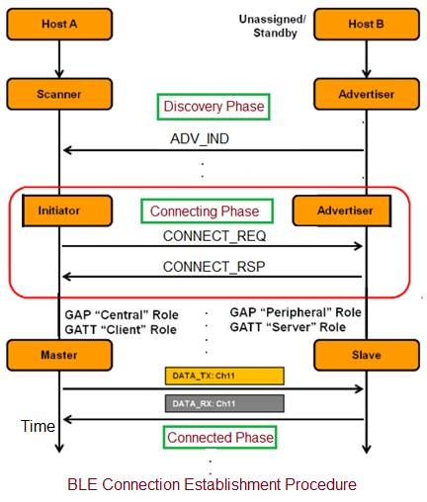
Dans ce schéma, l’hôte A, la mule, représente le client GATT ou centrale. Tandis que l’hôte B représente le serveur GATT et expose un service spécifique et la caractéristique unique représentant les données du CSV.

Développement de l’application mobile

Interface utilisateur
L’interface de l’application doit être simple et ergonomique. Elle doit afficher le strict nécessaire permettant à l’utilisateur en possession de la mule de se connecter, récupérer les données et les transmettre.
En ce sens, l’affichage doit contenir, sur le même affichage, les éléments suivants :
- Un bouton cliquable permettant d’activer la caméra et lancer le scan du QR scan ;
- Un indicateur visuel indiquant la connexion à la sentinelle ;
- Un bouton permettant de lancer le téléchargement des données ;
- Un bouton permettant de lancer le téléversement des données sur le serveur.

Fonctionnalités de l’application
L’application mobile doit permettre l’initiation de la connexion BLE, le téléchargement des données chiffrées et le téléversement vers le serveur, tout en intégrant un protocole DTN.
En ce sens, l’application doit utiliser une bibliothèque permettant le scan du QR code et la récupération des données de ce dernier. Mais également permettre la gestion du Bluetooth de l’appareil pour l’établissement de la connexion, le transfert et la fin de connexion.

Sources
BLE :
https://en.wikipedia.org/wiki/Bluetooth_Low_Energy
https://www.claranet.com/fr/blog/securite-bluetooth-low-energy-44/
https://novelbits.io/bluetooth-5-speed-maximum-throughput/
https://www.allaboutcircuits.com/technical-articles/understanding-security-keys-in-bluetooth-low-energy/

Wi-Fi Direct :
https://fr.wikipedia.org/wiki/Wi-Fi_Direct
https://ieeexplore.ieee.org/document/6549288

Device-to-Device :
https://en.wikipedia.org/wiki/Device-to-device
https://fr.iplook.com/info/what-is-device-to-device-communication-i00359i1.html

Format de données :
https://proxywing.com/blog/json-vs-csv-key-differences-compared

